新 书 推 荐

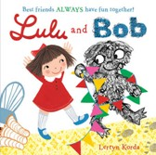
中文书名：《露露和鲍伯》
英文书名：Lulu and Bob
作 者：Lerryn Korda
出 版 社：Scholastic UK
代理公司：ANA
出版日期：2011年
页 码：32页
年 龄：3-5岁

内容简介：

“好朋友在一起总是会玩得很开心！”

露露一家人住在一个舒适的房子里，她的生活被很多“极其重要”的规则充斥着，乖巧的露露也一直努力遵守规矩，做个乖孩子。

然而，在一个叫做鲍伯的人出现后，露露平静的生活变得不再平静了。露露在这个不同寻常的鲍伯的带领下，学会了玩得开心才是“极其重要”的，于是两人在家里开始了从未有过的生活大冒险，他们一起试穿衣服、开舞会、聊天、盖房子、爬山……各种新鲜刺激有趣好玩的游戏开始了。

就在两人玩得热火朝天，不亦乐乎的时候，妈妈回到了家中看到了到处都乱糟糟的一切和脏兮兮的露露，而当露露向妈妈解释这都是因为鲍伯太调皮造成时，鲍伯却消失了，哪也找不到，究竟发生了什么事？鲍伯去了哪里？或者鲍伯从来就没有存在过？两个好朋友还会再次相见吗？谁来收拾那个乱糟糟的游戏场所——露露的家？

玩得开心很重要，但是遵守适当的规矩和讲究卫生也同样很重要，亲爱的小朋友们，你们在玩得开心的同时，请不要忘记还做个守规矩的好孩子哦！

内文图画：

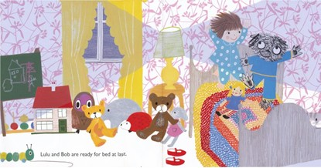

作者简介：
Lerryn Korda 既是一位作家，也是一位插画师。先后于纽约大学获得电影学学士学位，金斯顿大学获得插画硕士学位。“和小奈在一起的游玩时间”系列书是Lerryn出版的第一部儿童书，由Walker Books出版。她是两个孩子的母亲，现居住在伦敦。

谢谢您的阅读！
请将回馈信息发至：黄家坤
安德鲁﹒纳伯格联合国际有限公司北京代表处
北京市海淀区中关村大街甲59号中国人民大学文化大厦1705室, 邮编：100872
电 话：010-82509406
传 真：010-82504200
Email：Jhuang@nurnberg.com.cn
网 站：Http://www.nurnberg.com.cn

